中学化学竞赛试题资源库——硫酸工业
A组
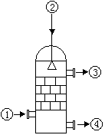．在硫酸工业生产中，SO₃的吸收过程是在吸收塔（如右图）中进行的，吸收塔里还装入大量瓷环。下列有关说法中，不正确的是
A 从①处通入SO₂，整个吸收操作采取逆流的形式
B 从②处喷下98.3%的硫酸，瓷环的作用是增大接触面积
C 从③处导出的气体只含有少量SO₂，可直接排入大气
D 从④处流出的是可用水或稀硫酸稀释的硫酸
．含杂质SiO₂的硫铁矿样品1g，用充足的O₂燃烧后称重为0.8g，则硫铁矿中含硫量为
A 10% B 22% C 32% D 40%
．工业上燃烧硫铁矿制取硫酸（按触法），若要生产1.6t 98%的浓硫酸需要标况下的空气（设空气中氧气占1/5）多少立方米?
A 2240m³ B 4480m³ C 3360m³ D 5600m³
．含FeS₂ 86%的黄铁矿燃烧时损失硫5%，由SO₂转化为SO₃时转化率为99%，问生产98%的硫酸1t，需黄铁矿多少吨
A 0.742 B 0.85 C 0.845 D 1
．含FeS₂ A%的黄铁矿Wt，在用接触法硫酸的过程中，损失硫C%，可制得浓度为B%的硫酸为
A $\frac{\text{49}\text{WA}(1−C\text{\%})}{\text{30}B}$t B $\frac{\text{49}\text{WA}(\text{100}+C)}{\text{3200}B}$t C $\frac{\text{49}\text{WAC}\text{\%}}{\text{30}B}$t D $\frac{\text{30}\text{WAC}\text{\%}}{\text{40}B}$t
．充分煅烧黄铁矿Wg，反应后得到固体Ng，生成SO₂ Pg，假设杂质在煅烧过程中不参加反应，则黄铁矿的百分含量可表示为
A $\frac{\text{15}P}{\text{16}N}$×100% B $\frac{\text{15}P}{\text{16}W}$×100% C $\frac{3(W−N)}{W}$×100% D $\frac{(W−N)}{3W}$×100%
．在氧气中燃烧0.4g硫和铁组成的化合物样品，使其中硫全部转化为SO₂，又全部转化为硫酸，这些硫酸可以跟20mL 0.5mol/L的NaOH溶液完全中和，原化合物中硫的百分含量是
A 40% B 46% C 53% D 73%
．含SO₂：8%、O₂：10%和N₂：82%的混合气体（体积比）进入接触室后，总体积变为原来的97.2%，则SO₂的转化率为
A 50% B 60% C 70% D 75%
．现有1L含SO₃为30%的发烟硫酸（密度为1.95g/mL），要把它稀释为浓度为95%的硫酸，需加入水的体积约为
A 120mL B 180mL C 241mL D 300mL
．用浓硫酸吸收SO₃可得到H₂SO₄·SO₃，若用1.00g 98%的硫酸溶液充分吸收SO₃后，再进行稀释，可得到98%的硫酸质量为
A 1.98g B 2.00g C 2.22g D 2.42g
．以下有关接触法制硫酸的论述错误的是
A 为提高反应速度和原料利用率，硫铁矿要在“沸腾”状态下燃烧
B 为防止催化剂中毒，气体在进接触室前要先净化
C 接触室中热交换器其主要作用是预热末反应的气体和冷却反应后的气体
D 吸收塔中SO₃从下而上，水从上而喷下，剩余气体从上部出来放空
．以下有关接触法制硫酸的论述错误的是
A 为提高反应速度和原料利用率，硫铁矿要在“沸腾”状态下燃烧
B 为防止催化剂中毒，气体在进接触室前要先净化
C 接触室中热交换器其主要作用是预热末反应的气体和冷却反应后的气体
D 吸收塔中SO₃从下而上，水从上而喷下，剩余气体从上部出来放空
．如果黄铜矿的成分是CuFeS₂和少量的SiO₂。已知S的质量百分含量为a%，则铜的质量百分含量为 ；如用此矿石1t制硫酸，矿石利用率为98%，SO₂的转化率为96%，则可制得98%的硫酸 t。
．把1g含脉石（SiO₂）的黄铁矿样品在空气中灼烧，反应后得残渣0.78g，此黄铁矿的纯度是 。
．用下图装置进行实验。
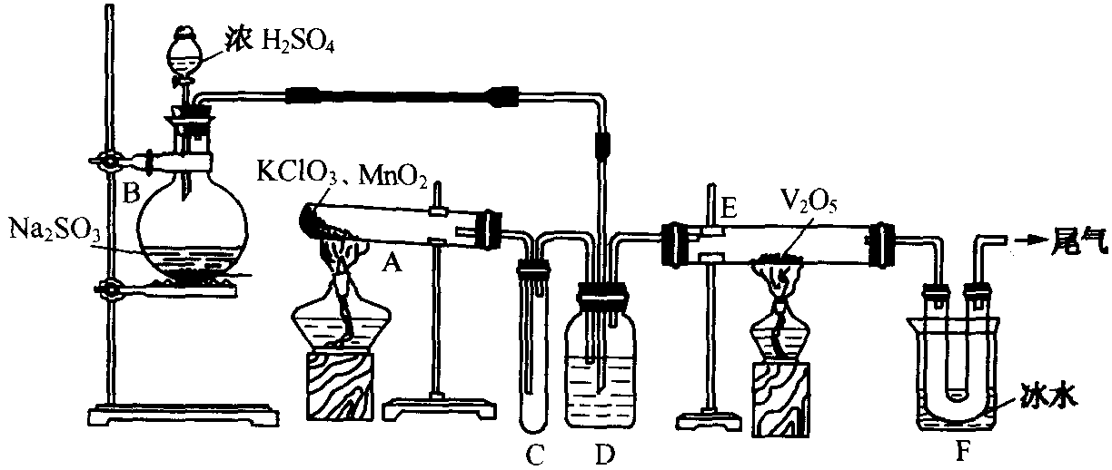
回答有关问题：
（1）玻璃管E内发生反应的化学方程式是 。
（2）小试管C的作用是 。
（3）广口瓶D内盛的试剂是 ，装置D的3个作用是 。
（4）从管E导出的气体成分是 。
（5）装置F中U形管观察到所收集物质的颜色状态是 。
（6）若U形管内收集到的物质很少，分析其原因不可能是 （填标号）。
a．装置气密性不好；b．制得的SO₂中混有少量H₂S杂质使催化剂中毒；c．气流速度过快。
（7）从U形管导出的尾气的处理方法是 。
．某校学生活动小组设计下图所示装置探究工业接触法制硫酸接触室中的反应，并测定此条件下二氧化硫的转化率。实验时，装置D锥形瓶中溶液产生白色沉淀。装置E中溶液褪色。
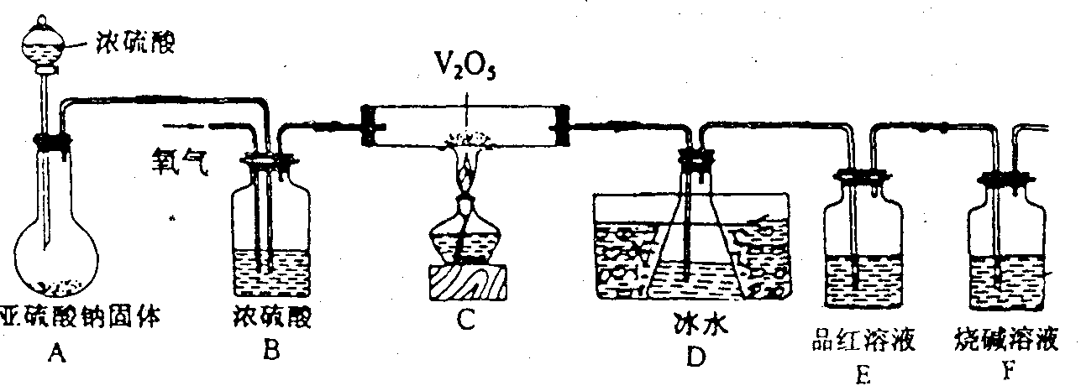
（1）装置B的三个作用是①_______；②____________；③___________。
（2）实验过程中，当V₂O₅表面红热后，应将酒精灯移开一会儿后再继续加热，其原因是_______________________________________________________________________
（3）反应停止后，要通过装置D锥形瓶中产生的白色沉淀的量测定已被氧化的二氧化硫的量时，在滤出沉淀前必须进行的一步实验操作是（简述过程）
D中锥形瓶盛放的溶液可以是（选填序号）________________。
a．足量澄清石灰水 b．足量小苏打溶液 c．足量氯化钡溶液 d．足量硝酸钡溶液
（4）若从锥形瓶溶液中得到的沉淀质量为Wg，要测定该条件下二氧化硫的转化率，实验时还需要测定的数据是（选填序号）_________________。
a．装置F增加的质量（ag） b．装置A中亚硫酸钠减少的质量（bg）
c．装置B增加的质量（cg） d．装置E增加的质量（dg）
．工业上制硫酸的设备分为三大部分，一是沸腾炉、二是接触室、三是吸收塔。在沸腾炉内二硫化亚铁与氧气发生反应，生成二氧化硫；在接触室内有催化剂存在下二氧化硫进一步与氧气化合，生成三氧化硫；三氧化硫流经吸收塔时，采用98.3%的浓硫酸吸收，使三氧化硫最终与水化合形成硫酸。
下面的装置是仿照工业上制备硫酸的流程设计出来的。见下图：
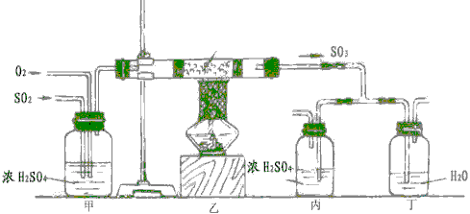
（1）写出二硫化亚铁与氧气反应的方程式：
（2）请写出上图甲乙丙丁装置的作用
（3）写出在催化剂表面所发生的反应的方程式：
（4）在乙反应器内要求氧气的量要比二氧化硫的量多一倍左右，你是如何控制与估计的？
（5）学生为了比较探究工业上为何采用98.3%的浓硫酸吸收三氧化硫而不用水，特用上述装置进行模拟实验。若丁装置在反应过程中先出现气泡，不久就出现了白雾，而丙装置一直都没有任何现象，产生这种现象的原因是：
（6）如果要科学地准确地进行探究浓硫酸与水吸收三氧化硫的效果，应该如何操作？

（7）处理尾气的方法有：
．200t含FeS₂为75%的黄铁矿，煅烧损失10%的FeS₂，SO₂转化为SO₃时的转化率为96%，SO₃的吸收率为95%，可生产98%的硫酸多少吨?
．含S量为40%的硫铁矿，煅烧时损失硫5%，SO₂氧化时的利用率80%硫，计算制取1t 98%的浓硫酸需这种矿石多少吨。
．含有FeS₂ 65%的硫铁矿在煅烧的时候，有1.8%的硫受到损失而混入炉渣，由这种硫铁矿2t可以制得98%硫酸多少吨？
．某硫酸厂用接触法制硫酸的生产过程中，在锻烧黄铁矿时损失硫为5%（质量分数）；在SO₂的催化氧化时有92%的二氧化硫转化为三氧化硫；在吸收塔中损失SO₃为0.6%（质量分数）。现有含FeS₂ 95%的黄铁矿（杂质不含硫元素）100t，问可制得98%的浓硫酸多少吨？
．某化工厂每小时生产质量为98%的硫酸a吨，为使硫充分燃烧，且在下一步催化氧化时不再补充氧气，要求燃烧后的混合气体中的氧气的体积分数为b%；若空气中氧气的体积分数为21%，且不考虑各生产阶段的物料损失。则：
（1）该厂每小时消耗标准状况下空气的体积为多少？
（2）为满足题设需求，b%的下限等于多少？
．537℃、1.01×10⁵Pa时，往容积可变的密闭容器中充入2mol SO₂、1mol O₂，此时容器的体积为200L。向容器中加入催化剂（固体）并保持恒温恒压，发生反应：
2SO₂（s）＋O₂（s）2SO₃（s）
达到平衡时，平衡气体中SO₃的体积分数为0.91。
试回答下列问题：
（1）工业上二氧化硫的催化氧化采用常压而不采用高压的原因是： 。
（2）保持上述温度和压强不变，若问容器中只充人2mol SO₃并加入固体催化剂，刚平衡时，SO₂的体积分数是多少？容器的体积多少升？
（3）温度仍保持537℃，容器体积保持200L不变（恒容）。充入a mol SO₂、b mol O₂，并加入固体催化剂，反应达平衡时，SO₃的体积分数仍为0.91，体系压强为1.01×10⁵Pa。若a︰b＝2︰1，求a值。
．某化工厂以黄铁矿（主要成分为FeS₂）为原料生产硫酸。设空气中的氧气的体积分数为0.20，如果该厂生产98％的浓硫酸100t。不考虑其他各生产阶段的物料损失。试完成下列各题：
（1）写出黄铁矿在沸腾炉中燃烧的化学方程式：
（2）需要含FeS₂ 60％的矿石质量是 t。
（3）最少需要消耗空气的体积（标准状况）为多少m³？
．某化工设计院承担新科硫酸厂的设计任务，该厂要求：
①为了控制污染和提高生产效率，不再使用黄铁矿，改用固体硫为原料。
②改二次送风（鼓入空气）为一次送风，即送风后使硫充分燃烧，并在下一步催化氧化时不再补充空气。
③每天生产98%H₂SO₄at。
④关风机每天输送空气的体积为bm³/台（标准状况）。
求：
（1）每天消耗纯度为95%的固体硫 吨。
（2）理论上至少应安装 台送风机。
（3）固体硫充分燃烧后混合气体中氧气的体积分数φ（O₂）的下限为 ？
（转化过程不考虑损耗，固体硫中杂质与空气不反应，空气中氧气的体积分数为21%）
（4）从以上设计中可以看出，消除环境污染的主要方法之一是
。
．接触法制硫酸，最后的产品是质量分数为98%的硫酸或20%的发烟硫酸（H₂SO₄和SO₃的混合物，其中含20%的SO₃）。
（1）若98%的硫到可表示为SO₃·aH₂O，20%的发烟硫酸可表示为H₂O·bSO₃，则a，b的值（a、b可用分数表示）分别是：a＝__________，b＝__________；
（2）用m(H₂O)＝k·n(SO₃)分别表示SO₃转化成上述两种硫酸时，用水的质量与SO₃物质的量的关系式分别是：
m₁(H₂O)＝__________n₁(SO₃)，m₂(H₂O)＝__________n₂(SO₃)；
（3）若工厂同时生产上述两种硫酸，则两种产品的质量比x（x＝w₁/w₂，w₁：98%的硫酸的质量，W₂：20%的发烟硫酸的质量）与SO₃用量之比的关系是：n₁(SO₃)/n₂(SO₃)＝____x；
（4）实际生产时，总SO₃的物质的量一定，x随市场需求而有改变，则用水总量m_{总}(H₂O)、x、n_{总}(SO₃)的关系式是_____________。
．化学工业在江苏国民经济中占有极其重要的地位，江苏省是国内最早的硫酸生产基地之一。
（1）硫酸生产中，根据化学平衡原理来确定的条件或措施有 （填序号）。
A 矿石加入沸腾护之前先粉碎 B 使用V₂O₅作催化剂
C 接触室中不使用很高的温度 D 净化后炉气中要有过量的空气
E 接触氧化在常压下进行 F 吸收塔中用98.3％的浓硫酸吸收SO₃
（2）若实验室在537℃、1.01×10⁵Pa和催化剂存在条件下，向某密闭容器中充入1mol SO₂和0.5mol O₂，此时体积为100L，在温度和压强不变条件下反应达到平衡，SO₂体积分数为0.91。若保持温度和压强不变，充入1mol SO₃，则平衡时SO₃体积分数为 ；若保持温度和体积不变，充入amol SO₂和b mol O₂，且a︰b＝2︰1，反应达平衡时SO₂体积分数仍为0.91，则a＝ 。
（3）硫酸工业的尾气中含有少量的SO₂，常用氨水吸收后再加硫酸，回收SO₂同时得到化肥硫酸铵，硫酸铵溶液中各离子物质的量浓度由大到小的顺序为 。
．接触法制硫酸是先把SO₂催化氧化成SO₃，然后用水和浓硫酸吸收。某工厂接触室“出口气体”中含有N₂、O₂和少量SO₂及体积分数为10%的SO₃。把“出口气体”送进吸收塔，使SO₃转化成发烟硫酸（可以看作是H₂SO₄与SO₃的混和物），其中SO₃的质量分数为20%。请计算：
（1）若发烟硫酸用H₂SO₄·xSO₃表示，则x的值是多少？
（2）若只用水吸收SO₃（假设吸收完全）生产该发烟硫酸，求出448立方米（已折算成标准状况）“出口气体”所需用水的质量。
（3）若只用98%的浓硫酸来完全吸收SO₃生产发烟硫
．接触法制硫酸是先把SO₂催化氧化成SO₃，然后用水和浓硫酸吸收。某工厂接触室“出口气体”中含有N₂、O₂和少量SO₂及体积分数为10%的SO₃。把“出口气体”送进吸收塔，使SO₃转化成发烟硫酸（可以看作是H₂SO₄与SO₃的混合物），其中SO₃的质量分数为20%。请计算：
（1）若发烟硫酸用H₂SO₄·xSO₃表示，则x的值是多少？
（2）若只用水吸收SO₃（假设吸收完全）生产该发烟硫酸，求出448m³（已折算成标准状况）“出口气体”所需用水的质量。
（3）若只用98%的浓硫酸来完全吸收SO₃生产发烟硫酸，计算出448m³（已折算成标准状况）“出口气体”回流需用98% H₂SO₄的质量。
．接触法制硫酸是先把SO₂催化氧化成SO₃，然后用浓硫酸吸收得到的SO₃。某工厂催化塔“出口气体”中含N₂、O₂、少量SO₂和10％（体积）的SO₃。把出口气体送进吸收塔，使SO₂转化成98％（质量）的H₂SO₄和“发烟H₂SO₄”［是H₂SO₄和SO₃的混合物，其中含20％（质量）的SO₃］。
（1）设上述工厂只生产发烟H₂SO₄；
①算出吸收1000m³出口气体所需要的水的质量（温度为273K，压力为101.3 kPa）；
②算出每1000m³出口气体在上述条件下生产的发烟硫酸的质量。
（2）设上述工厂只生产98％ H₂SO₄；
①算出1000m³出口气体所需的水的质量；
②算出同时生产的98％ H₂SO₄的质量。
（3）设上述工厂同时生产发烟H₂SO₄和98％ H₂SO₄（两种产物的质量比x＝m₁/m₂，m₁和m₂分别是发烟H₂SO₄和98％ H₂SO₄的质量）：
①导出数学表达式，用来描述每1000m³出口气体所消耗的水的质量同上述x间的关系；
②说明问题1和2中得到的有关数据是否符合你导出的数学表达式。
．某工厂处理含二氧化硫废气时采用“将二氧化硫转化为硫酸铵”的方法。该厂初步处理后的废气中氧气的体积分数为10%，二氧化硫的体积分数为0.2%。使该废气在400℃时以5m³/h的速率通过催化剂层，与速率为20L/h的氨气混合，再喷水使之发生反应：2NH₃＋H₂SO₄＝(NH₄)₂SO₄。将得到的溶液在结晶装置中处理，可得到硫酸铵晶体。将气体都折合为标准状况进行下面的计算：
（1）该工厂为什么将废气以5m³/h的速率与速率为20L/h的氨气混合为最佳配比？（用计算说明）
（2）若该厂每天排放10000m³这种废气，按上述方法该厂每月（按30天计算）可得到硫酸铵多少吨？消耗氨气多少立方米？
．硫酸是极其重要的化工原料，在工业、农业、医药、军事等领域应用广泛。工业上通常用接触法制硫酸，主要原料是硫铁矿和空气。接触法制硫酸的生产过程大致可分为三个阶段：二氧化硫的制取和净化；二氧化硫转化为三氧化硫；三氧化硫的吸收和硫酸的生成。
问题1：设空气中N₂、O₂的含量分别为0.80和0.20（体积分数），则110 L空气和足量的FeS₂完全反应后，气体体积（同温同压）变为___________L。
问题2：为了防止环境污染并对尾气进行综合利用，硫酸厂常用氨水吸收尾气的SO₂、SO₃等气体，再向吸收液中加入浓硫酸，以制取高浓度的SO₂及(NH₄)₂SO₄和NH₄HSO₄固体。
为了测定测定上述(NH₄)₂SO₄和NH₄HSO₄固体混合物的组成，现称取该样品四份，分别加入相同浓度的NaOH溶液50.00 mL，加热至120℃左右，使氨气全部逸出［(NH₄)₂SO₄和NH₄HSO₄的分解温度均高于200℃］，测得有关实验数据如下（标准状况）：
实验序号 | 样品的质量/g | NaOH溶液的体积/mL | 氯气的体积/L
1 | 3.62 | 50.00 | 0.896
2 | 7.24 | 50.00 | 1.792
3 | 10.86 | 50.00 | 2.016
4 | 14.18 | 50.00 | 1.568
（1）由1组数据直接推测：1.81 g样品进行同样实验时，生成氨气的体积（标准状况）为__________L。
（2）试计算该混合物中(NH₄)₂SO₄和NH₄HSO₄的物质的量之比为___________。
（3）求所用NaOH溶液的物质的量浓度。（写出计算过程）
．为了防治环境污染并对尾气进行综合利用，某硫酸厂用氨水吸收尾气中的SO₂，再向吸收液中加入浓硫酸，以制取高浓度的SO₂及(NH₄)₂SO₄和NH₄HSO₄固体。为测定上述(NH₄)₂SO4和NH₄HSO₄固体的组成，现称取该样品4份，分别加入相同浓度的NaOH溶液各40.00rnL，加热至120℃左右，使氨气全部逸出[(NH₄)₂SO₄和NH₄HSO₄固体的分解温度均高于200℃，测得有关实验数据如下（标准状况）：
实验序号 | 样品的质量／g | NaOH溶液的体积／mL | 氨气的体积／L
Ⅰ | 7.4 | 40.00 | 1.68
Ⅱ | 14.8 | 40.00 | 3.36
Ⅲ | 22.2 | 40.00 | 1.12
Ⅳ | 37.0 | 40.00 | 0.00
（1）实验过程中有关反应的离子方程式。
（2）由Ⅰ组数据直接推测；标准状况下3.7g样品进行同样实验时，生成氨气的体积为_______t。
（3）试计算该混合物中的(NH₄)₂SO₄和NH₄HSO₄的物质的量之比是 。
（4）欲计算该NaOH溶液的物质的量浓度应选择第 组数据。
．接触法制硫酸排放的尾气中，含少量的二氧化硫。为防止污染大气，在排放前设法进行综合利用。
（1）某硫酸厂每天排放的10000m³尾气中含有0.2%（体积百分数）的二氧化硫，问用氢氧化钠溶液、石灰及氧气处理后，假设硫元素不损失，理论上可得到 kg石膏（CaSO₄·2H₂O）。
（2）如果将一定体积的尾气通入100mL 2mol/L的氢氧化钠溶液使其完全反应，经测定所得溶液含有16.7g溶质。试分析该溶液的成分，并计算确定各成分的物质的量。
（3）工厂在尾气处理制石膏的过程中，中间产物是亚硫酸氢钠。调节尾气排放的流量，以取得二氧化硫与氢氧化钠间物质的量最佳比值，从而提高亚硫酸氢钠的产量。现设n（SO₂）、n（NaOH）、n（NaHSO₃）分别表示二氧化硫、氢氧化钠和亚硫酸氢钠的物质的量，且n（SO₂）/n（NaOH）＝x，试写出x在不同取值范围时，n（NaHSO₃）的值或n（NaHSO₃）与n（SO₂）、n（NaOH）间的关系式（不要求全部填满）。
x | n（NaHSO₃）
．硫铁矿高温下空气氧化产生二氧化硫：4FeS₂＋11O₂→8SO₂＋2Fe₂O₃
设空气中N₂、O₂的含量分别为0.800和0.200（体积分数，以下气体含量均用体积分数表示），试完成下列各题：
（1）1.00mol FeS2完全氧化，需要空气的体积（标准状况）为 L
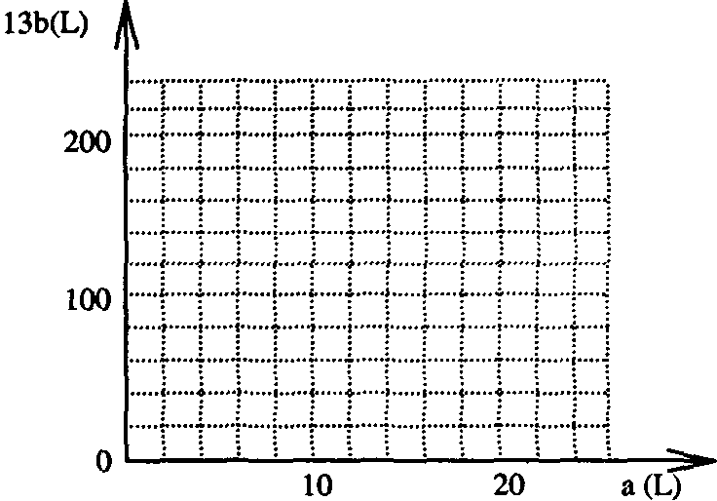
（2）55L空气和足量FeS₂完全反应后，气体体积（同温同压）变为 L
（3）用空气氧化FeS₂产生的气体混合物中，O₂的含量为0.0800，计算SO₂的含量。
（4）设FeS₂氧化产生的气体混合物为100L，其中O₂为aL，SO₂为bL。
① 写出a和b的关系式
② 在右图中画出a和b的关系曲线（FeS2氧化时，空气过量20%）
说明：为方便作图，纵坐标用13b表示
B组
．在用接触法制硫酸的过程中，若将接触室内混合气体突然冷却到150℃，有白色晶体析出，此晶体是
A 硫酸酐 B 固态氧 C 亚硫酸酐 D 硫黄
．将三氧化硫溶解在硫酸中所得到的混合物叫做“发烟硫酸”，通常以三氧化硫的质量分数表示其组成。今将0.1185g发烟硫酸试样溶于水，用0.125mol/L的NaOH标准溶液滴定。用去此标准溶液20mL恰好中和，则试样中SO₃的质量分数为
A 15% B 17% C 34% D 60%
．在放热反应2SO₂＋O₂2SO₃中，60% SO₂与40% O₂（体积分数）可以使反应完全。但在硫酸厂的催化塔入口一般通入10% SO₂、16%O₂和74%N₂混合气体（体积分数）。硫酸厂在催化塔入口所采用的进气配制方案的理由为
①加入不参与反应的N₂，有利于平衡向正反应方向移动。
②防止催化床升温到630℃以上，使V₂O₅催化活性降低，甚至失效。
③直接可以利用空气来配制催化塔入口的进气。
A ① B ② C ②③ D ①②③
．工业制取硫酸是一种连续的生产过程，今测知进入接触室时混合气体（396K，8kPa，主要成分为SO₂、O₂、N₂）的流量为1.0m³/s，从接触室导出气体（792K，8kPa）的流量为1.8m³/s，与此有关的以下说法中正确的是
A 单位时间内从接触室进入的气体与导出的气体的物质的量之比为10︰9
B 导出气体中SO₃所占的体积分数为2/10
C 此反应中SO₂的转化率一定为20％
D SO₂的催化氧化反应是吸热反应
．在硫酸的工业制法中，下列生产操作与说明生产操作的主要原因两者都是正确的是
A 硫铁矿燃烧前粉碎得越细越好，因为大块的硫铁矿燃烧不完全
B 从沸腾炉出来的炉气需净化，因为炉气中SO₂会与杂质反应
C SO₂氧化为SO₃时需使用V₂O₅催化剂，这样可以提高SO₂的转化率
D 用98.3%的硫酸吸收SO₂，目的是为了防止形成酸雾，以便使SO₃吸收完全
．绿矾用途极广，古代制备硫酸的方法是先将绿矾在加热的条件下制得FeSO₄，然后在高温下使FeSO₄分解制得SO₃，最后将SO₃用水吸收即可得到硫酸。试写出反应方程式。
．下图所示是现今常规的生产发烟硫酸和硫酸的流程图。
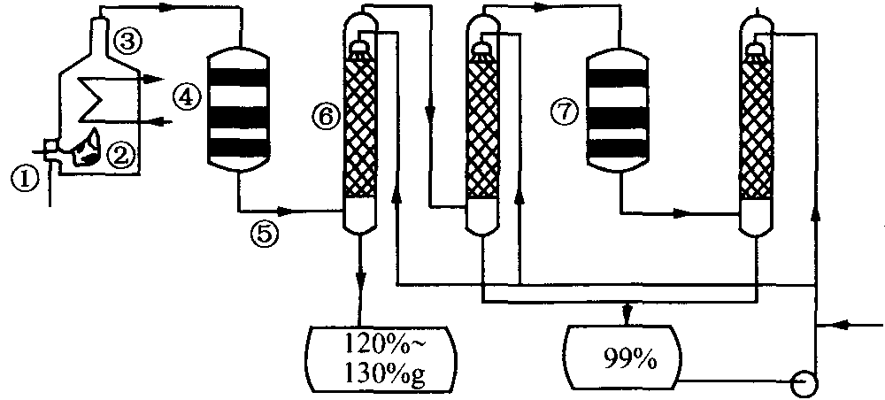
（1）在①处投入的液态原料是什么？
（2）在②处发生1500℃的“不完全燃烧”，即先混入少量干燥空气，然后再在③处于700℃下再继续燃烧。试说明，为何这种燃烧方式对环境保护是有利的？
（3）在④处二氧化硫被催化氧化成三氧化硫。试问：为使三氧化硫的产率高，该处应采取等温过程还是绝热过程为宜？
（4）为何二次催化炉⑦是必须的？
（5）⑤处的气体混合物主要是氮气和三氧化硫。为什么气体混合物通过吸收塔⑥后不立即通入二次催化炉？
．硫酸厂为保证正常生产，每小时需检验一次炉气中SO₂的体积分数。方法是使炉气通过含淀粉的10mL 0.05mol/L的碘溶液，使溶液的蓝色恰好消失，这时没有发生变化的剩余气体在标准状况下为101mL。
（1）写出反应的化学方程式 ；
（2）炉气中SO₂的体积分数为 。
C组
．我国有丰富的黄铁矿资源，为什么一般用它来制硫酸，而不用于炼铁？
参考答案（52）

C
C
C
A
A
B、C
A
C
C
C
D
D
a% 0.0294a
66%
（1）2SO₂＋O₂ 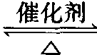2SO₃ （2）防止倒吸 （3）浓硫酸；①干燥SO₂；②使SO₂和O₂两种气体混合均匀；③通过观察气泡控制气体比例和气流速度 （4）SO₃、SO₂、O₂ （5）无色固体（或白色固体） （6）b （7）用NaOH溶液吸收（或用Na₂CO₃溶液吸收）
（1）①干燥O₂和SO₂ ②使O₂和SO₂混合均匀 ③便于通过观察气泡的速率，控制O₂和SO₂的比例 （2）该反应是放热的可逆反应，温度过高平衡逆向移动，不利于SO₃的生成，且影响催化剂的活性。 （3）向锥形瓶中滴加BaCl₂溶液，直至沉淀量不再增加（或静置后向上层清液中滴入BaCl₂溶液，若产生沉淀，继续加入BaCl₂溶液后，重复上述过程至清液中不再产生沉淀） c （4）a d $\frac{\frac{W}{\text{233}}}{\frac{W}{\text{233}}+\frac{a+d}{\text{64}}}×\text{100}\text{\%}$
（1）4FeS₂＋11O₂＝2Fe₂O₃＋8SO₂ （2）接触室、吸收塔 （3）SO₂＋O₂＝2SO₃ （4）净化二氧化硫和氧气。（因为三氧化硫很易跟水蒸气化合生成酸雾，会影响二氧化硫跟氧气的化合，以及三氧化硫的吸收。） （5）可以通过调节气阀，控制气体流量，观察甲装置的冒泡速率估计。 （6）原因有两个：①浓硫酸对三氧化硫的吸收效果远好于水，三氧化硫被浓硫酸完全吸收了；②插入浓硫酸溶液的导管插得太深，导致两个吸收瓶内的气压差较大，三氧化硫气体往水中冒出来了，与水蒸气化合形成酸雾。 （7）用碱液吸收。
205.2
1.05
2.13
137.55t
（1）V＝22400a/(21―b) m³ （2）b%≥7%
（1）常压下，三氧化硫的含量已达到91％，从降低成本考虑，没有必要再加压 （2）6％，137.5L （3）2.9
（1）4FeS₂＋11O₂8SO₂＋2Fe₂O₃ （2）100t （3）2.1×10⁵m³
（1）$\frac{\text{32}}{\text{95}}a$或0.337at （2）$\frac{\text{1600}a}{b}$台 （3）7% （4）减少污染物的排放
（1）10/9 209/160 （2）20g/mol 13.8g/mol （3）0.938 （4）m_{总}＝$\frac{\text{18}\text{.}\text{76}x+\text{13}\text{.}8}{1+0\text{.}\text{938}x}$n_{总}
（1）C、D （2）0.06（或写6％） 1.45 （3）c(NH₄＋)＞c(SO₄^{2－})＞c(H＋)＞c(OH－)
（1）0.306 （2）2.76×10⁴克 （3）4.43×10⁵
（1）0.306 （2）2.76×10⁴g （3）4.43×10⁵g
（1）①61.5kg ②418.6kg （2）①89.2kg ②446.4kg （3）①w＝(65.6x＋89.3)/(1.07x＋1) ②问题1中，全部生产发烟H₂SO₄：x→∞。此时，w＝61.3kg，与问题1求解所得61.5kg接近；问题2中，全部生产98％ H₂SO₄，x→∞。此时，w＝89.3kg，与问题2求解所得89.2kg接近。因而①所推得数学表达式是正确的，该式可计算生产吸收含SO₃ 10％的1000m³出口气体、生产任何给定比例的发烟H₂SO₄和98％ H₂SO₄所需水量。
（1）每小时排出的废气中SO₂的体积为10L。每小时送入氨的体积为20L，所以NH₃与SO₂的体积比或物质的量比均为2︰1，恰与反应方程式中反应物系数之比为2︰1一致：2SO₂＋O₂＝2SO₃；2NH₃＋SO₃＋H₂O＝(NH₄)₂SO₄ （2）3.5t，1.2×10³m
问题1：104 问题2：（1）0.448 （2）1︰2 （3）3mol·L^{－1}
（1）H＋＋OH－＝H₂O NH₄＋＋OH－＝NH₃↑＋H₂O （2）0.84L （3）1︰4 （4）Ⅲ 第Ⅰ、Ⅱ组NaOH均未用完，第Ⅳ组NaOH太少，还不够中和H＋。c(NaOH)＝5mol/L。
（1）153.6 （2）NaHSO₃ 0.1mol；Na₂SO₃ 0.05mol （3）x≤1/2 0；1/2＜x＜1 2n(SO₂)－n(NaOH)；n≥1 n(NaOH)
（1）308 （2）52 （3）0.0923 （4）①13b＝200－10a ②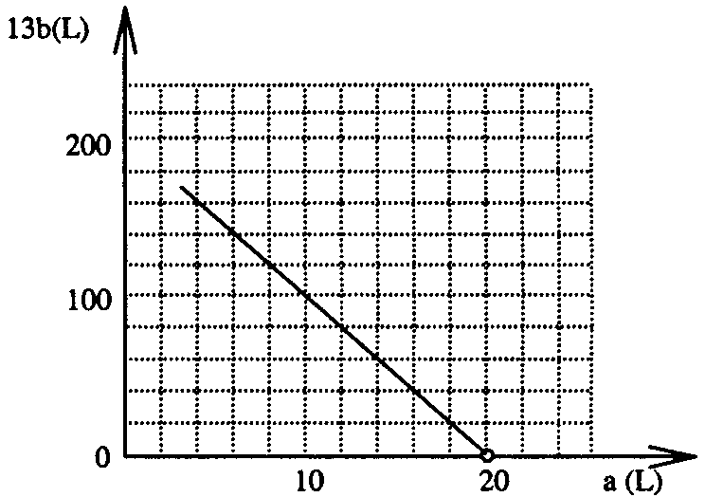
A
A
D
A
D
FeSO₄·7H₂OFeSO₄＋7H₂O 2FeSO₄Fe₂O₃＋SO₂↑＋SO₃↑ SO₃＋H₂O＝H₂SO₄
（1）生产硫酸的主要原料有硫铁矿和硫磺，在①处投入的液态原料只能是液态硫。 （2）硫酸工业的第一步是生产二氧化硫，在①处投入液态硫进入燃烧炉②的物质，除硫外还有干燥的空气。空气中带入氮气，在很高的温度下，如1500℃时，空气中的氮气和氧气反应生成有毒的氮化物。若通过控制供燃烧硫的氧量，使硫的燃烧不完全，氧消耗在硫燃烧上，即使过程中生成了氮氧化物，由于硫过量，氮氧化物也会与之反应。在温度较低，如700℃下，使剩余的硫氧化，不致于生成氮氧化物，所以这种燃烧方法对环境保护有利。 （3）从二氧化硫氧化成三氧化硫的反应来看，2SO₂＋O₂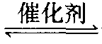2SO₃是一个放热反应。由于催化剂活性温度的要求，二氧化硫催化氧化成三氧化硫的反应必须有一个最佳反应温度。为使三氧化硫的产率高，取保持最佳反应温度的等温过程为宜。 （4）通过一次催化炉④不可能将二氧化硫完全氧化成三氧化硫。为充分利用原料，所以设置二次催化炉⑦，使尚未反应的二氧化硫尽量催化氧化成三氧化硫，这对于降低成本和环境保护都是必要的。 （5）⑤处的混合气体主要是三氧化硫和氮气及少量的二氧化硫，通过吸收塔⑥后，只能吸收一部分三氧化硫。若将这种含三氧化硫多、二氧化硫少的混合气体直接通入第二个催化炉⑦，这时带入催化剂表面上的三氯化硫的分压比较高，二氧化硫的分压很低，不利于反应进行。
（1）SO₂＋I₂＋2H₂O＝2HI＋H₂SO₄ （2）10%
一是黄铁矿中的含铁量一般在35％～44％，炼铁工业将含铁量在50％～65％的铁矿石（如磁铁矿、赤铁矿等）称为富矿，含铁量在45％以下的称为贫矿。前者可直接熔炼，而后者须经富集后才能熔炼；二是从含硫量考虑，黄铁矿中含硫量较高，会影响铁的质量（使生铁具有热脆性）。因此黄铁矿一般用来制硫酸。（随着矿石的不断开采，资源日趋匾乏，人们越来越重视资源的综合利用。近年来正在发展磁性焙烧技术，即控制黄铁矿在沸腾炉内呈弱氧化性气氛，使炉渣中的铁主要成为磁性的Fe₃O₄。再用磁选法使Fe₃O₄与杂质分离成为高品位的铁精砂（含铁＞55％），这就为大量利用贫矿渣开辟了新途径。

